Didaktik #08 Einsatzmöglichkeiten von KI-gestützten Tools in der Lehre, Teil 2
Autor:innen | TU Graz Teaching Academy
Veröffentlichung | Oktober 2023
Lizenz | Lizenziert unter der Creative-Commons-Lizenz CC BY 4.0 International

KI-Einsatz in der Lehrveranstaltung
KI-gestützte textgenerierende Tools wie ChatGPT können nicht nur von Studierenden als Unterstützung im Lernprozess verwendet werden, sondern bergen auch ein immenses Potential für Lehrende, denn sie können einerseits die Effizienz in der Lehrveranstaltungsplanung steigern und andererseits didaktisch sinnvoll in Lehrveranstaltungen eingesetzt werden. Dieser Artikel beschreibt Einsatzmöglichkeiten von KI-gestützten Tools in Lehrveranstaltungen.
In Lehrveranstaltungen können KI-gestützte Tools sowohl zur Unterstützung des Erwerbs fachlicher Kompetenzen als auch zum Erwerb von Kompetenzen zur Nutzung von KI selbst eingesetzt werden.
Für einen didaktisch zielführenden Einsatz von KI-gestützten Tools ist eine Orientierung am Konzept des Constructive Alignment empfehlenswert, das die wechselseitige Abstimmung von Lernergebnissen, Prüfungsaufgabe(n) und Lehr-Lernaktivitäten vorsieht. Vor diesem Hintergrund sollten Sie als Lehrende:r vor dem Einsatz KI-gestützter Tools im Zuge von Lehr-/Lernaktivitäten jeweils kritisch prüfen, ob dieser im Hinblick auf die Lernergebnisse und die Prüfungsleistung sinnvoll ist.
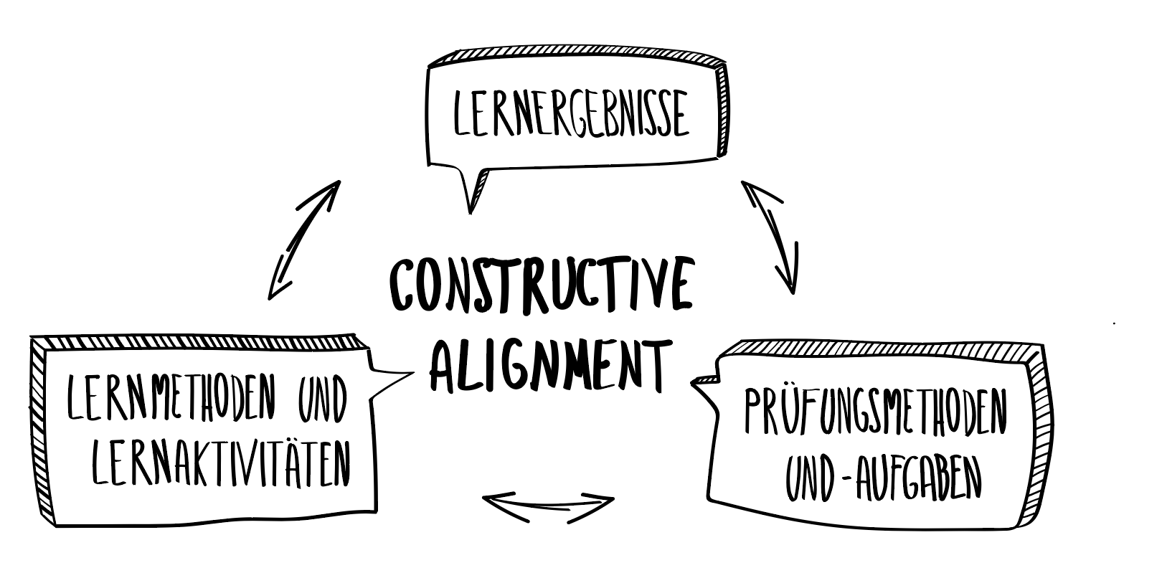
- Wenn in der Leistungsüberprüfung Aufgabenstellungen ohne KI-gestützte Tools zu bearbeiten sind, kann es sinnvoll sein, diesbezügliche Übungsaufgaben ohne KI-Einsatz in der Präsenzlehre bearbeiten zu lassen. Dies kann z. B. in einem Flipped Classroom umgesetzt werden.
- Trägt der Einsatz von KI-gestützten Tools zur Erreichung der fachlichen Lernergebnisse bei, bzw. ist der Einsatz von KI-gestützten Tools in der Prüfung vorgesehen, ist deren Einsatz auch beim Lernen sinnvoll. Dabei ist es empfehlenswert, neben dem überprüfbaren Lernergebnis auch den Prozess der Aufgabenbearbeitung mit KI-gestützten Tools dokumentieren und reflektieren zu lassen und dies ggf. in die Bewertung miteinzubeziehen.
KI-gestützte textgenerierende Tools wie ChatGPT können nicht nur von Studierenden didaktisch-methodische Gestaltung Ihrer Lehrveranstaltungen bereichern kann.

Um den Erwerb von Fachkompetenzen zu unterstützen, können Sie Ihre Studierenden mit Hilfe von KI-gestützten Tools:
- Texte zusammenfassen und analysieren lassen
- Übungsaufgaben, Selbsttests und Prüfungsfragen zu fachlichen Inhalten erstellen lassen
- Lösungsvorschläge für Aufgaben erstellen und bewerten lassen Argumente für unterschiedliche Standpunkte in Diskussionen entwickeln lassen
- Code schreiben und erklären lassen
- selbst geschriebenen Code überprüfen lassen Code in eine andere Programmiersprache übersetzen lassen
- Bewertungskriterien für Texte oder Code entwickeln lassen
- Problem- und Fallbeispiele zu bestimmten Themen generieren und bearbeiten lassen

Zur Unterstützung des KI-bezogenen Kompetenzerwerbs („AI-Literacy“) können Sie Ihre Studierenden:
- den Output von KI-gestützten Tools zu einem bestimmten Thema mit fachlich anerkannten Wissensbeständen vergleichen und dessen Qualität bewerten lassen
- den Output von KI-gestützten Tools zu einer bestimmten Aufgabenstellung mit einer von Menschen erstellten Lösung vergleichen lassen
- den Output von KI-gestützten Tools in Hinblick auf Wahrheitsgehalt, enthaltene Vorurteile und stereotype Zuschreibungen (Bias & Halluzinieren) überprüfen lassen
- Prompts für verschiedene Aufgabenstellungen erstellen, überprüfen und verbessern lassen
- verschiedene Textsorten mit Hilfe von KI-gestützten Tools und unter Berücksichtigung der Prinzipien guter wissenschaftlicher Praxis erstellen lassen

Tipps für gute Ergebnisse beim Prompting
- ChatGPT in die Rolle einer Person schlüpfen lassen (z. B. Lehrende:r im Fach XY)
- die zu erledigende Aufgabe/das Ziel klar beschreiben und Teilschritte angeben
- den Kontext und mögliche Bedingungen oder Einschränkungen möglichst präzise beschreiben
- das erwünschte Ausgabeformat beschreiben (z. B. durch Beispiele)

Hilfe und Kontakt
Informationen dazu, was Sie aus rechtlicher Sicht beim Einsatz von KI-gestützten Tools in der Lehre an der TU Graz beachten müssen, finden Sie im TU4U.
Sie haben noch eine tolle Idee oder ein Best-Practice-Beispiel? Etwas hat nicht funktioniert und Sie möchten Ihre Lessons learned teilen oder brauchen hochschuldidaktische Unterstützung? Lassen Sie uns an Ihren Erfahrungen mit dem Einsatz KI-gestützter Tools in der Lehre teilhaben, wir freuen uns auf den Austausch mit Ihnen! E-Mail: teachingacademy@tugraz.at

Bibliographie
Einfachlehren.de. 2023. Einsatzmöglichkeiten textbasierte KI in der Hochschullehre
Fleischmann, Andreas. 2023. ChatGPT in der Hochschullehre. Wie künstliche Intelligenz uns unterstützen und herausfordern wird. Neues Handbuch Hochschullehre A 1.30
Gimpel, H., Hall, K., Decker, S., Eymann, T., Lämmermann, L., Mädche, A., Röglinger, R., Ruiner, C., Schoch, M., Schoop, M., Urbach, N., Vandirk, S. (2023). Unlocking the Power of Generative AI Models and Systems such as GPT-4 and ChatGPT for Higher Education: A Guide for Students and Lecturers.
Spannagel, Christian. 2023. ChatGPT und die Zukunft des Lernens: Evolution statt Revolution.
Pölert, Hauke. 2023. Lernbegleitung mit ChatGPT Mega-Prompts? Erste Überlegungen zu KI als Writing-Tutor.

Sticker zum Beitrag
